|  |  |  |  |
| --- | --- | --- | --- |
| Date | Description | Author | 確認USER |
| 2009/9/22 | CREATE | vvn |  |
| 2009/10/07 | 修改查詢讀檔方式 | vvn |  |
| 2009/10/8 | 取消確認後,重新查詢 | vvn |  |
| 2010/2/2 | 修改送件人ID 姓名 單位 | huai |  |
| 2010/12/1 | 拒賠原因輸入改以TEXTAREA呈現 | 侑文 |  |

**UCAAB20100_不給付輸入**

1. 程式功能概述：

|  |  |
| --- | --- |
| 程式功能 | 不給付輸入 |
| 程式名稱 | AAB2_0100 |
| 作業方式 | ONLINE |
| 概要說明 | 不給付輸入 |
| 處理人員 | RLAA002 RLAA003 |

1. 使用模組

|  |  |  |  |
| --- | --- | --- | --- |
| 項次 | 中文說明 | CLASS | METHOD |
|  | 理賠不給付檔處理模組 | AA_B1ZX07 |  |
|  | 客戶投保明細讀取模組 | AA_B0Z000 |  |

1. 使用檔案

|  |  |  |
| --- | --- | --- |
| 項次 | 中文說明 | 檔案名稱 |
|  | 險別對應可理賠項目檔 | DTAGA111 |

1. 傳輸參數

|  |  |  |  |
| --- | --- | --- | --- |
| 輸入參數 | | | |
| 項次 | 參數名稱 | 格式 | 說明(檢查規則) |
|  | 事故者ID | VARCHAR 10 |  |
|  | 事故日期 | DATE |  |
|  | DTAAB001 LAYOUT |  |  |
|  | 索賠類別ARRAY | ARRAY |  |
| 輸出參數(多)筆 | | | |
|  | DTAAB001 LAYOUT |  |  |

* 畫面USAAB20100

說明

1. **初始畫面**
   1. 如 USAAB20100，欄位預設空白。

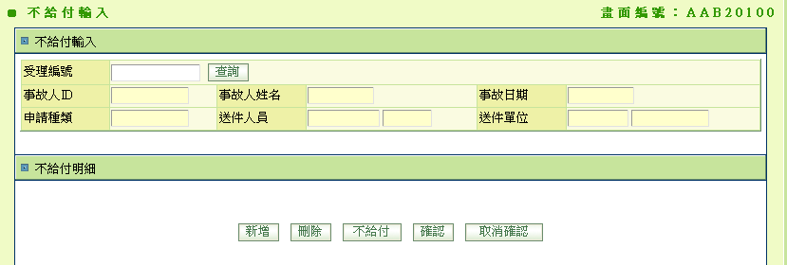

* 1. 查詢button enable，其餘button disable

1. **查詢**

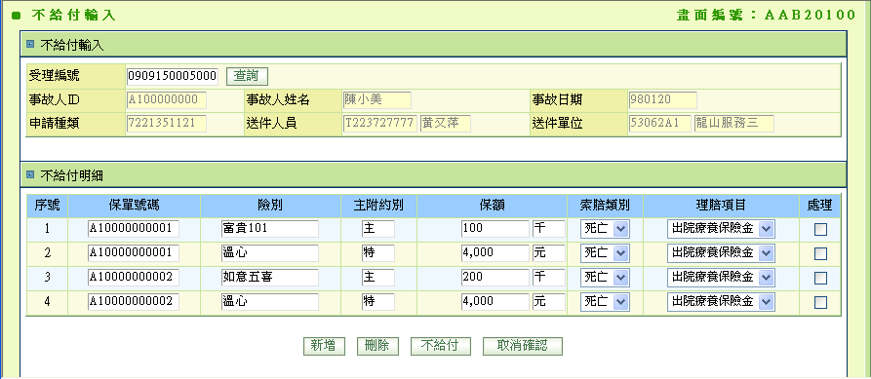

* 1. 檢核：

|  |  |  |
| --- | --- | --- |
| **項次** | **檢核** | **不符合時的錯誤訊息** |
|  | 受理編號必須輸入 | 請輸入受理編號 |

* 1. 畫面上半部：
     1. 讀檔：

SELECT

A010.OCR_ID,A010.OCR_NAME,A010.OCR_DATE,A010.APLY_KIND,A001.APLY_DATE,

A001.APLY_DIV_NO,A001.APLY_DIV_NAME,A001.APLY_EMP_ID,A001.APLY_NAME

FROM DBAA.DTAAA010 A010

LEFT JOIN DBAA.DTAAA001 A001

ON A010.APLY_NO=A001.APLY_NO

WHERE A001.APLY_NO=':APLY_NO' WITH UR;

* + 1. IF 無資料，顯示錯誤訊息”此受編於理賠受理檔查無資料，請確認後重新輸入！” ，游標定於受理編號欄位。
    2. IF 有資料，顯示畫面：

|  |  |  |
| --- | --- | --- |
| **畫面欄位** | **資料來源** | **特殊限制** |
| 受理編號 | UI.受理編號 |  |
| 事故人ID | DTAAA010.OCR_ID |  |
| 事故人姓名 | DTAAA010.OCR_NAME |  |
| 事故日期 | DTAAA010.OCR_DATE | 轉民國年 |
| 申請種類 | DTAAA010.APLY_KIND |  |
| 送件人員 | DTAAA010.TRN_ID+DTAAA010.TRN_NAME |  |
| 送件單位 | DTAAA010.TRN_DIV_NO+DTAAA010.TRN_DIV_NAME |  |

* 1. 畫面下半部：
     1. 讀檔：CALL 模組1：AA_B1ZX07. doMethod2 BY UI.受理編號
     2. IF 有資料
        1. IF 回傳.DATE(APRV_DATE) = CURRENT DATE AND回傳.APRV_ID = 登入者ID
        2. CALL 模組2：AA_B0Z000

|  |  |
| --- | --- |
| **參數名稱** | **資料來源** |
| 事故者ID | DTAAA010.OCR_ID |
| 事故日期 | DTAAA010.OCR_DATE |
| 無記名資料 |  |
| 死殘辦理核付表示 | N |

* + - 1. 將模組2回傳的資料與模組1資料比對(找出同險別的資料)
      2. 顯示畫面：

|  |  |  |
| --- | --- | --- |
| **畫面欄位** | **資料來源** | **特殊限制** |
| 保單號碼 | 模組1回傳 |  |
| 險別(中文) | READ DTAGA001_PROD_DEFI BY 回傳.險別  欄位名稱為 PROD_SNAME |  |
| 主特約別(中文) | 模組2回傳. PROD_CAT | PROD_CAT=’1’ 🡪主  ELSE 附 |
| 保額 | 模組2回傳.FACE_AMT |  |
| 保額單位 | 模組2回傳.FACE_AMT_UNIT | 轉中文 |
| 索賠類別 | 模組1回傳.CLAM_CAT | 轉中文 |
| 理賠項目 | 模組1回傳.CLAM_AMT_NAME |  |

* + - 1. 取消確認button ensable
    1. ELSE
       1. 不顯示資料，新增button ensable
    2. END-IF

1. **新增**
   1. 帶出投保明細的畫面 (FORWARD 到AAB10200，傳入受理編號)

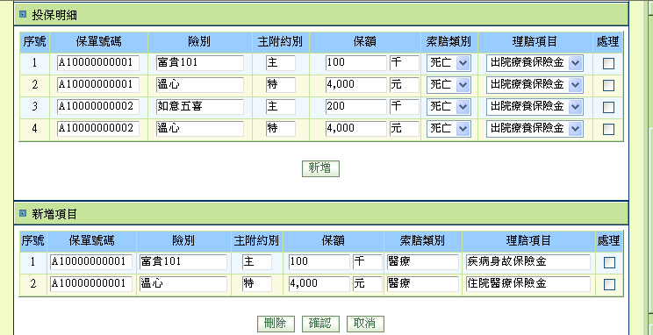

* 1. 接AAB10200回傳的資料：
     1. 顯示畫面如下：

|  |  |  |
| --- | --- | --- |
| **畫面欄位** | **資料來源** | **特殊限制** |
| 保單號碼 | AAB10200回傳 |  |
| 險別(中文) | AAB10200回傳 |  |
| 主特約別(中文) | AAB10200回傳 |  |
| 保額 | AAB10200回傳 |  |
| 保額單位 | AAB10200回傳 |  |
| 索賠類別 | AAB10200回傳 |  |
| 理賠項目 | AAB10200回傳 |  |

* + 1. 刪除、不給付button ensable.

1. **刪除**
   1. 檢核：

|  |  |  |
| --- | --- | --- |
| **項次** | **檢核** | **不符合時的錯誤訊息** |
|  | 不給付明細的處理CHECK BOX至少勾選一筆 | 請選擇刪除項目 |

* 1. 說明：
     1. 刪除畫面上該筆明細。
     2. 新增、不給付button ensable.

1. **不給付**
   1. 出現不給付原因輸入區塊

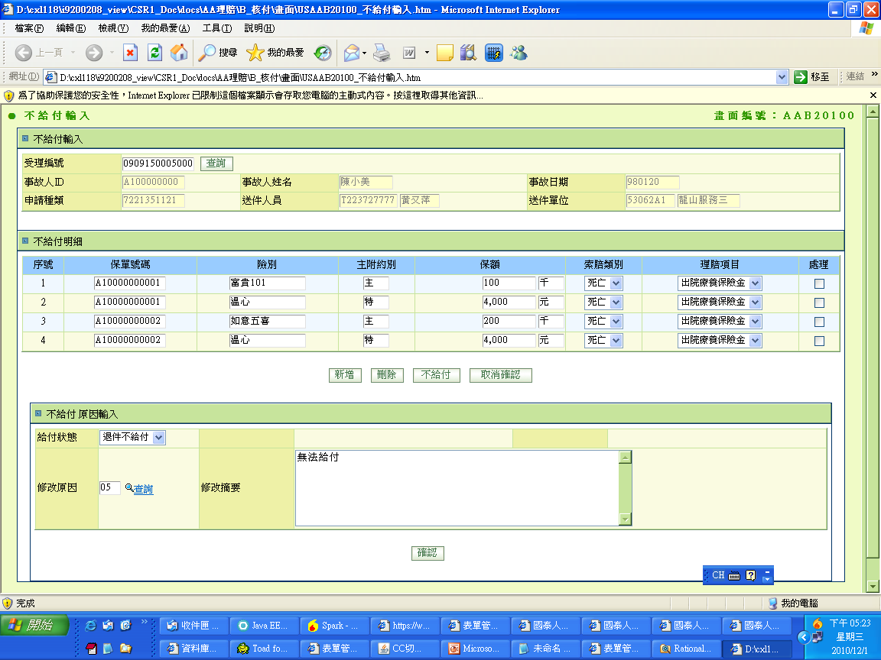

* 1. 說明：
     1. 不給付明細的處理CHECK BOX程式控制自動全部勾選(因為不可做單筆)
     2. 給付狀態：代碼中文對照AA(PAY_STS) ，固定在代碼=’5’ ，不可選擇
     3. 修改原因：放大鏡，Link AAC0_0200，將回傳值顯示於畫面
     4. 修改摘要：以TEXTAREA呈現，控制只可輸入300個中文
     5. 確認button ensable

1. **確認**
   1. 檢核：

|  |  |  |
| --- | --- | --- |
| **項次** | **檢核** | **不符合時的錯誤訊息** |
|  | 不給付明細的處理CHECK BOX需全部勾選 | 不可做單筆確認，請全部勾選 |
|  | 修改摘要超過300字 | 修改摘要請輸入300字內 |

* 1. 說明：
     1. 寫入不給付檔
        1. CALL AA_B1ZX07. doMethod2
        2. 傳入參數

| **序號** | **欄位名稱** | **資料型態** | **長度** | **Not NULL** | **資料名稱** | **來源** |
| --- | --- | --- | --- | --- | --- | --- |
|  | aply_no | VARCHAR | 14 | Y | 受理編號 | UI.受理編號 |
| 1. 2 | POLICY_NO | VARCHAR | 12 | Y | 保單號碼 | UI.保單號碼 |
| 1. 4 | PROD_ID | VARCHAR | 3 | Y | 險別 | SESSION.險別代號 |
| 1. 3 | CLAM_CAT | CHAR | 1 | Y | 索賠類別(給付種類) | SESSION.險別代號  06A死亡　　　 A  06B一級殘廢　 K  07A２至６級殘 B  07B重大疾病　 C  07C豁免保費　 J  07D長期看護　 H  08 婦女險　　 E  09 傷害醫療　 E  10 防癌　　　 G  11A住院　　　 E  11B門診手術　 E |
| 1. 5 | CLAM_AMT_CODE | CHAR | 4 |  | 理賠保險金代號 | SESSION.理賠保險金代號 |
|  | CLAM_AMT_NAME | VARCHAR | 40 |  | 理賠保險金名稱 | UI.理賠保險金名稱 |
| 1. 9 | OCR_ID | VARCHAR | 10 | Y | 事故者_ID | UI.事故者_ID |
|  | OCR_DATE | DATE |  |  | 事故日期 | UI.事故日期 |
|  | SYS_NO | CHAR | 2 |  | 業務別(作業項目) | SESSION. 業務別  AB 1:壽險  CF 2:意外險 |
|  | CLAM_DATE | DATE |  |  | 核賠日期 | CURRENT DATE |
|  | CLAM_SER_NO | INTEGER |  |  | 核賠交易序號 | 0 |
|  | ROLE | CHAR | 1 |  | 給付對象 | SESSION.ROLE |
|  | OCR_NAME | VARCHAR | 40 |  | 事故者姓名 | UI.事故者姓名 |
|  | RJCT_RESN | CHAR | 3 |  | 退件原因 | UI.修改原因 |
|  | RJCT_RESN_MEMO | VARCHAR | 600 |  | 退件原因MEMO | UI.修改摘要 |
|  | RMT_DIV_NO | CHAR | 7 |  | 送件單位 | UI.送件單位 |
|  | TRN_ID | CHAR | 10 |  | 送件人ＩＤ | UI.送件人ＩＤ |
|  | TRN_NAME | VARCHAR | 40 |  | 送件人姓名 | UI.送件人姓名 |
|  | CLAM_DIV_NO | CHAR | 7 |  | 核賠單位 | 操作人員單位代號 |
|  | CLAM_ID | CHAR | 10 |  | 核賠人員ID | 操作人員ID |
|  | CLAM_NAME | VARCHAR | 40 |  | 核賠人姓名 | 操作人員姓名 |
|  | APRV_DIV_NO | CHAR | 7 |  | 覆核單位 | 操作人員單位代號 |
|  | APRV_ID | CHAR | 10 |  | 覆核人員 | 操作人員ID |
|  | APRV_NAME | VARCHAR | 40 |  | 覆核人員姓名 | 操作人員姓名 |
|  | APRV_DATE | TIMESTAMP |  |  | 覆核日期 | CURRENT TIME |

* + 1. 系統產生不給付通知
       1. CALL AA_X1Z001
       2. 傳入參數

|  |  |  |  |
| --- | --- | --- | --- |
| 項次 | 參數名稱 | 格式 | 說明(檢查規則) |
|  | 受理編號 | VARCHAR 14 | UI. 受理編號 |
|  | 覆核日期 | TIME | DTAAB007. APRV_DATE |
|  | IP |  | 使用者電腦IP |

* + 1. 以UI.受理編號作查詢

1. **取消確認**
   1. 檢核：

|  |  |  |
| --- | --- | --- |
| **項次** | **檢核** | **不符合時的錯誤訊息** |
|  | 不給付明細的處理CHECK BOX至少勾選一筆 | 請選擇欲取消確認的項目 |

* 1. 說明：
     1. 刪除DTAAB007畫面選擇項目

DELETE DBAA.DTAAB007

WHERE APLY_NO=':APLY_NO' AND POLICY_NO=':POLICY_NO'

AND DATE(APRV_DATE)=CURRENT **DATE** AND PROD_ID=':PROD_ID'

AND CLAM_CAT=':CLAM_CAT' AND CLAM_AMT_CODE=':CLAM_AMT_CODE'

AND CLAM_AMT_NAME=':CLAM_AMT_NAME';

* + 1. 以UI.受理編號作查詢